Tlačová správa

Bratislava, 8. december 2016

# Predvianočný darček pre 125 bojovníkov za zdravie

Na pomoc ďalším 125 bojovníkom za zdravie je už v tejto chvíli pripravených 153 498 €. Podporu dostane napríklad polročná Agátka na nákup zdravotníckej pomôcky a s ňou ďalších 23 detí do 3 rokov. Rehabilitačný pobyt či potrebné prístroje určite pomôžu Ondrejovi, Natálke, či ďalším 38 deťom do 15 rokov. Podporu získali aj 12 mladí ľudia do 30 rokov a zvyšok vybraných uchádzačov (47) tvoria dospelí, ktorí v mnohých rodinách zohrávajú pre svoje deti nezastupiteľnú úlohu.

Všetko sú to bojovníci za zdravie, ktorým Nadačný fond Dôvera pri Nadácii pre deti Slovenska aktuálne pripravuje malé Vianoce v podobe schválených grantov. Práve v týchto dňoch ich totiž informujeme o udelení finančného príspevku v požadovanej sume. Celkove o grant žiadalo 261 žiadateľov z celého Slovenska. Viacerí z tých, ktorí nedostanú grant však dostanú pozitívnu správu, pretože majú nárok na získanie zdravotnej pomôcky alebo liečby štandardnou cestou, t. j. bez príplatku a stačí, aby sa obrátili na svojich lekárov.

Finančná pomoc poputuje prijímateľom z celého Slovenska, najviac z nich žije v Banskobystrickom kraji. Pri podávaní žiadosti nie je určený finančný strop, pretože každá diagnóza či liečba si vyžaduje odlišné náklady. Pre niekoho je nevyhnutnou zdravotnou pomôckou tlakomer, ktorý si z nízkeho dôchodku nemôže dovoliť, pre iného nákup liekov, či špeciálnych okuliarov – mnoho liekov a zdravotných pomôcok si musia pacienti doplatiť alebo celé uhradiť. Je veľa nepredvídateľných situácií a zdravotných diagnóz, na ktoré často nestačia ani dlhoročné úspory. Aj preto takmer polovicu podpory z Grantového programu Bojovníci za zdravie tvoria hlavne rehabilitačné pobyty, ktoré sú nákladnejšie ako celoročné príjmy väčšiny rodín na Slovensku.

**„**Naším zámerom je byť oporou čo najväčšiemu počtu bojovníkov, ktorí sú rozhodnutí zápas o svoje zdravie nevzdať a cez všetky prekážky usilovať o lepší a plnohodnotnejší život. Teší ma, že po úspešnom jarnom kole záujem žiadateľov pretrváva, aj preto v tejto iniciatíve plánujeme pokračovať“ zdôraznil Martin Kultan, generálny riaditeľ zdravotnej poisťovne Dôvera.

**Grantový program Bojovníci za zdravie** sa v roku 2016 vyprofiloval z pôvodného Grantového programu Dôvera, ktorý od svojho vzniku v roku 2012 podporoval individuálnych žiadateľov aj organizáciám. Jeho cieľom je pomôcť poistencom Dôvery k zlepšeniu zdravia a k zvýšeniu kvality života formou poskytnutia finančných príspevkov na ošetrenia, zákroky, operácie, rehabilitácie či pomôcky, ktoré sú nútení si hradiť sami, pretože sa na ne nevzťahuje/alebo len čiastočne vzťahuje úhrada zo zdravotného poistenia. **Zdravotná poisťovňa DÔVERA doteraz podporila 268 žiadateľov sumou 2 840 092 €. Program je súčasťou Nadačného fondu Dôvera pri Nadácii pre deti Slovenska. V roku 2015 bolo čerpanie fondu v celkovej výške 99 293 €.**

**Dôvera zdravotná poisťovňa, a. s.,** je najväčšia súkromná zdravotná poisťovňa na Slovensku, ktorá sa stará o zdravie viac ako 1,4 milióna poistencov. Okrem zabezpečovania zdravotnej starostlivosti pomáha a podporuje komunitu, v ktorej pôsobí a ľudí, ktorí potrebujú pomoc, radu, finančné zdroje či jej skúsenosti. Rozvíja verejno-prospešné projekty, nadväzuje spoluprácu s rôznymi organizáciami a stojí po boku ľudí, ktorí sa ocitli v neľahkej životnej situácii.

**Nadácia pre deti Slovenska** je mimovládna nezisková organizácia s celoslovenskou pôsobnosťou, ktorej poslaním je podporovať mnohostranný rozvoj osobnosti dieťaťa a mladého človeka. Svoje poslanie realizuje prostredníctvom podpory užitočných, kvalitných a zaujímavých projektov a programov, ktoré citlivo a tvorivo reagujú na potreby a problémy detí a mladých ľudí.

**Informáciu médiám poskytla:**

Stella Hanzelová, komunikácia a PR

[stella@nds.sk](mailto:stella@nds.sk), 0905 783 552

# Podrobnejšie informácie o grantovej podpore jesenného kola:

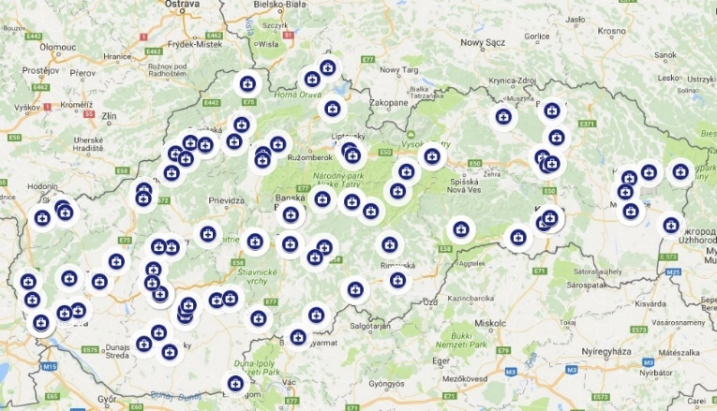

## Regionálne rozloženie podpory:

Prijímateľmi pomoci sú obyvatelia z celého Slovenska.

## Rozloženie podporených uchádzačov a výšky udelenej podpory podľa krajov

Najviac prijímateľov podpory je v Banskobystrickom kraji, najmenej v Trnavskom kraji. Najvyššia suma podpory je na pomoc v Bratislavskom kraji a najnižšia v Trnavskom kraji.

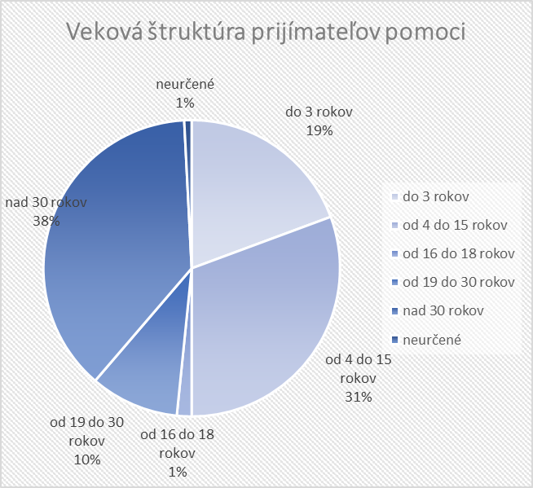

## Veková štruktúra podporených uchádzačov:

Polovica prijímateľov pomoci sú deti do 15 rokov, mladí ľudia do 30 rokov tvoria 11 % a zvyšok – viac ako tretinu tvoria dospelí.

## Zoznam prijímateľov pomoci:

|  |  |  |  |  |
| --- | --- | --- | --- | --- |
| Por. číslo | Kraj | Prijímateľ | Účel podpory: | Schválená podpora: |
| 1 | BA | Tomáš Z. (12 rokov) | rehabilitačný pobyt v ADELI Centre v Piešťanoch | 2 000,00 € |
| 2 | KE | Nicolas M. (2 roky) | rehabilitácie THERASUIT v Centre Liberta Košice | 700,00 € |
| 3 | BA | Miroslava K. (35 rokov) | implantácia umelých vlasov | 3 000,00 € |
| 4 | TN | Janko B. (3 roky) | doplatok na ubytovanie sprievodu na liečení | 300,00 € |
| 5 | BA | Alojz M. (60 rokov) | zakúpenie multifokálnych okuliarov | 620,00 € |
| 6 | BB | Emília J. (50 rokov) | celotelová kryoterapia v kryokomore | 496,00 € |
| 7 | NR | Vladimíra M. (41 rokov) | vitamíny na podporu imunity počas liečby | 500,00 € |
| 8 | TN | Martin M. (19 rokov) | rehabilitačný pobyt v ADELI Centre v Piešťanoch | 2 000,00 € |
| 9 | NR | Sára D. (12 rokov) | načúvacie aparáty | 800,00 € |
| 10 | NR | Katarína K. (44 rokov) | terapia v hyperbarickej komore | 400,00 € |
| 11 | NR | Marián Š. (34 rokov) | rehabilitačný pobyt v ADELI Centre v Piešťanoch | 500,00 € |
| 12 | PO | Ján P. (50 rokov) | operácia očí | 1 500,00 € |
| 13 | BB | Marek H. (2 roky) | nákup senzorov na meranie glykémie | 780,00 € |
| 14 | BB | MáriaP. (35 rokov) | nákup lieku | 300,00 € |
| 15 | NR | Jakubko H. (4 roky) | systém pre kontinuálne monitorovanie glukózy | 1 184,00 € |
| 16 | BA | Maxík J.(3 roky) | rehabilitačný pobyt v ADELI Centre v Piešťanoch | 3 000,00 € |
| 17 | TT | Eva P.(36 rokov) | nákup lieku | 340,00 € |
| 18 | KE | Erika P. (31 rokov) | laserová liečbu | 650,00 € |
| 19 | BB | Mirko V. (2 roky) | rehabilitačný pobyt v ADELI Centre v Piešťanoch | 3 000,00 € |
| 20 | ZA | Števko M. (13 rokov) | špeciálne dioptrické okuliare | 400,00 € |
| 21 | BA | Andrejko J. (4 roky) | rehabilitačný pobyt v ADELI Centre v Piešťanoch | 1 000,00 € |
| 22 | BB | Jaroslav K. (45 rokov) | operácia kŕčových žíl | 230,00 € |
| 23 | KE | Šimonko T. (5 rokov) | rehabilitácie v Centre Liberta Košice | 990,00 € |
| 24 | KE | Lenka L. (25 rokov) | laserové odstránenie jaziev | 400,00 € |
| 25 | PO | Diana G. (14 rokov) | rehabilitácie v Centre Liberta Košice | 2 500,00 € |
| 26 | BA | Erika B. (38 rokov) | doplatok na celkovú anestézu | 110,00 € |
| 27 | KE | Lenka F. (10 rokov) | vysielač pre Dexcom G4 | 362,00 € |
| 28 | BA | Silvia K. (40 rokov) | IVF | 3 000,00 € |
| 29 | NR | Matúško S. (1 rok) | rehabilitačný pobyt v ADELI Centre v Piešťanoch | 2 900,00 € |
| 30 | TN | Barbora D. (34 rokov) | rehabilitačný pobyt v ADELI Centre v Piešťanoch | 3 000,00 € |
| 31 | KE | Lukáško V. (4 roky) | rehabilitačný pobyt v Centre Renona | 2 500,00 € |
| 32 | BB | Tomáš B. (33 rokov) | terapia lokálna hypertermia | 1 000,00 € |
| 33 | ZA | Riško O. (12 rokov) | Motomed Viva2 a PC program | 3 500,00 € |
| 34 | NR | Marián V. (44 rokov) | rehabilitačný pobyt v ADELI Centre v Piešťanoch | 4 000,00 € |
| 35 | KE | Vladimír V. 45 rokov) | stomatologická sanáciu zubov po liečbe | 1 200,00 € |
| 36 | TN | Oľga Ľ. (63 rokov) | rekonštrukcia chrupu | 800,00 € |
| 37 | ZA | Vaneska Ch. (10 rokov) | kúpeľná liečba pre dieťa so sprievodom | 500,00 € |
| 38 | PO | Filip V. (35 rokov) | rehabilitačný pobyt v ADELI Centre v Piešťanoch | 4 000,00 € |
| 39 | BA | Veronika V. (8 rokov) | kontinuálny monitor glykémie DEXCOM G4 | 920,00 € |
| 40 | TT | Leuška J. (5 rokov) | rehab. pobyt v centre Posibilitas v Piešťanoch | 900,00 € |
| 41 | ZA | Jana V. (46 rokov) | zakúpenie zdravotníckej pomôcky | 100,00 € |
| 42 | BA | Karolínka F. (6 rokov) | jednorazové senzory na meranie glykémie | 780,00 € |
| 43 | BA | Saška M. (7 rokov) | nákup lieku | 336,00 € |
| 44 | BB | Milan F. (61 rokov) | posteľ s ortopedickým matracom a tlakomer | 1 000,00 € |
| 45 | BA | Miška L. (1 rok) | rehabilitačný pobyt v ADELI Centre v Piešťanoch | 1 988,00 € |
| 46 | ZA | Klaudia P. (1 rok) | nákup lieku | 100,00 € |
| 47 | NR | Zuzanka D. (12 rokov) | trojkolesový bicykel | 500,00 € |
| 48 | NR | Edko K. (2 roky) | rehabilitačný pobyt v Marína Kováčová | 1 300,00 € |
| 49 | NR | Alžbeta V. (77 rokov) | biolampa | 350,00 € |
| 50 | PO | Ninka K. (9 rokov) | rehabilitačný pobyt v ADELI Centre v Piešťanoch | 3 000,00 € |
| 51 | PO | Martina H. (40 rokov) | kolagénové injekcie | 155,00 € |
| 52 | NR | Peter Z. (33 rokov) | mechanický invalidný vozík | 1 000,00 € |
| 53 | BA | Adrian M. (51 rokov) | rehabilitačnú liečbu rázovými vlnami | 830,00 € |
| 54 | TT | Adam P. (21 rokov) | opierka na vozík | 780,00 € |
| 55 | BB | Matúško H. (5 rokov) | rehabilitácia | 1 000,00 € |
| 56 | ZA | Juraj M. (38 rokov) | rehabilitačný pobyt v ADELI Centre v Piešťanoch | 3 000,00 € |
| 57 | NR | Jázminka D. (11 rokov) | zakúpenie Motomedu | 2 650,00 € |
| 58 | PO | Gabriela Z. (15 rokov) | rehabilitačný pobyt v ADELI Centre v Piešťanoch | 2 378,00 € |
| 59 | PO | Jana H. (48 rokov) | multifokálne dioptrické okuliare | 300,00 € |
| 60 | NR | Katka K. (8 rokov) | rehabilitačná liečba v zariadení Neurino Šamorín | 1 000,00 € |
| 61 | TN | Jakubko E. (2 roky) | rehabilitačný pobyt | 900,00 € |
| 62 | TT | Erik R. (16 rokov) | rehabilitačný pobyt v ADELI Centre v Piešťanoch | 3 000,00 € |
| 63 | BB | Karinka S. (5 rokov) | rehabilitačná liečba v zariadení Neurino Šamorín | 840,00 € |
| 64 | BA | Vendelín K. (78 rokov) | materiál na preväzy | 600,00 € |
| 65 | NR | Eva P. (53 rokov) | rehabilitácia v centre Smíšek v Prahe | 640,00 € |
| 66 | TT | Stanislav K. (68 rokov) | rehabilitačný pobyt v ADELI Centre v Piešťanoch | 3 000,00 € |
| 67 | BB | Matúš V. (24 rokov) | glukózový senzor | 470,00 € |
| 68 | PO | Marta B. (51 rokov) | nákup liekov | 100,00 € |
| 69 | BA | Oskarko M. (3 roky) | pobyt v rehabilitačnom zariadení v Šoproni | 1 000,00 € |
| 70 | TN | Majko P. (8 rokov) | senzory na sledovanie glykémie | 1 500,00 € |
| 71 | TN | Jozef M. (53 rokov) | nákup liekov | 450,00 € |
| 72 | NR | Eva D. (65 rokov) | ošetrovanie biolampou Biopron | 1 280,00 € |
| 73 | ZA | Terezka P. (3 roky) | rehabilitačný pobyt TheraSuit vo Svetielku Trenčín | 1 320,00 € |
| 74 | TT | Naďka V. (9 rokov) | nákup liekov | 480,00 € |
| 75 | NR | Natália V. (26 rokov) | odborné vyšetrenie | 120,00 € |
| 76 | BB | Filipko F. (2 roky) | rehabilitačný pobyt v centre Liberta v Košiciach | 996,00 € |
| 77 | KE | Laurinka B. (3 roky) | rehabilitačný pobyt v centre Liberta v Košiciach | 990,00 € |
| 78 | PO | Riško R. (2 roky) | rehabilitácie | 1 200,00 € |
| 79 | KE | Emka Č. (4 roky) | rehabilitačný pobyt v centre Liberta v Košiciach | 500,00 € |
| 80 | KE | Dominik S. (3 roky) | rehabilitačný pobyt v centre Liberta v Košiciach | 530,00 € |
| 81 | KE | Marek P. (3 roky) | rehabilitačný pobyt v ADELI Centre v Piešťanoch | 3 078,00 € |
| 82 | KE | Mário B. (9 roky) | rehabilitačný pobyt v centre Liberta v Košiciach | 990,00 € |
| 83 | BB | Vivien S. (2 roky) | rehabilitačný pobyt v Centre Renona | 3 000,00 € |
| 84 | BB | Tibor R. (84 rokov) | zdvíhací záves, zateplený vak k invalid. vozíku | 167,00 € |
| 85 | BA | Alexandra Š. (35 rokov) | nákup liekov | 350,00 € |
| 86 | TN | Juraj P. (28 rokov) | zaplatenie série cvičení s SM systém | 300,00 € |
| 87 | NR | Veronika T. (29 rokov) | Motomed | 1 100,00 € |
| 88 | NR | Peťka M. (1 rok) | rehabilitačný pobyt v ADELI Centre v Piešťanoch | 1 500,00 € |
| 89 | NR | Sonička Š. (3 roky) | načúvacie aparáty | 2 000,00 € |
| 90 | KE | Ondrej H. (13 rokov) | rehabilitačný pobyt v centre Liberta v Košiciach | 780,00 € |
| 91 | KE | Ladislav H. (74 rokov) | náklady spojené s využívaním kyslík. prístroja | 1 000,00 € |
| 92 | KE | Dennis Á. (12 rokov) | rehabilitačná pomôcka Motomed | 1 800,00 € |
| 93 | NR | Ján K. (76 rokov) | tlakomer | 50,00 € |
| 94 | BB | Marta Š. (59 rokov) | pobyt v Alzheimer centre v Piešťanoch | 700,00 € |
| 95 | NR | Daša L. (34 rokov) | terapia - kryokomora | 2 000,00 € |
| 96 | BB | Ľuboško Š. (5 rokov) | rehabilitačné cvičenie THERASUIT | 1 200,00 € |
| 97 | BB | Kristína V. (19 rokov) | MOTOMED VIVA 2 | 1 700,00 € |
| 98 | BB | Peťko V. (3 roky) | rehabilitačný pobyt v ADELI Centre v Piešťanoch | 2 000,00 € |
| 99 | BB | Vivienka S. (5 rokov) | zakúpenie kontinuálneho monitoru glykémií | 922,00 € |
| 100 | ZA | Veronika J. (56 rokov) | terapia rázovými vlnami | 200,00 € |
| 101 | PO | Erika M. (64 rokov) | nákup špeciálnych okuliarov | 400,00 € |
| 102 | ZA | Agátka J. (1/2 roka) | nákup zdravotníckej pomôcky - oximetra | 500,00 € |
| 103 | NR | Mirko Č. (1 rok) | doplatok na sprievodcu na liečení | 190,00 € |
| 104 | TT | Barbora M. (16 rokov) | kúpeľnú liečbu v NRC Kováčová | 1 500,00 € |
| 105 | KE | Ema P. (14 rokov) | nákup senzorov na kontinuálne meranie glykémie | 599,00 € |
| 106 | PO | Žofka M. (11 rokov) | rehabilitačný pobyt v centre Liberta v Košiciach | 1 500,00 € |
| 107 | BB | Zuzana Š. (26 rokov) | rehabilitácia Therasuit | 2 400,00 € |
| 108 | BB | Ladislav Š. (53 rokov) | operácia očí | 1 500,00 € |
| 109 | KE | Martinko Ž. | kúpeľná liečba v Kováčovej | 300,00 € |
| 110 | KE | Mirko Ď. (2 roky) | rehabilitačný pobyt v centre Liberta v Košiciach | 990,00 € |
| 111 | ZA | Terezka G. (8 rokov) | batérie do kochleárneho implantátu | 600,00 € |
| 112 | TN | Klaudia Ž. (17 rokov) | terapia v kryokomore | 200,00 € |
| 113 | BB | Filip R. (20 rokov) | rehabilitačný pobyt v centre Svetielko v Prešove | 2 008,00 € |
| 114 | ZA | Martin K. (33 rokov) | rehabilitačné plávanie a cvičenie | 500,00 € |
| 115 | BB | Lukáš K. 32 rokov) | rehabilitačný pobyt v ADELI Centre v Piešťanoch | 3 700,00 € |
| 116 | ZA | Jana K. (43 rokov) | rehabilitačný pobyt v ADELI Centre v Piešťanoch | 3 500,00 € |
| 117 | KE | Igor K. (54 rokov) | rehabilitačné pomôcky | 223,00 € |
| 118 | PO | Tomáš B. (26 rokov) | operácia očí | 2 000,00 € |
| 119 | BB | Nelka J. (4 roky) | nákup liekov | 402,00 € |
| 120 | KE | Sofinka M. (9 rokov) | rehabilitačný pobyt v centre Liberta v Košiciach | 660,00 € |
| 121 | KE | Natálka M. (9 rokov) | rehabilitačný pobyt v centre Liberta v Košiciach | 660,00 € |
| 122 | TN | Patrik J. (13 rokov) | zakúpenie kontinuálneho monitoru glykémií | 500,00 € |
| 123 | TN | Stanislav M. (45 rokov) | doplatok na elektrický polohovateľný vozík | 2 084,00 € |
| 124 | PO | Samuel G. (20 rokov) | rehabilitačný pobyt v ADELI Centre v Piešťanoch | 2 500,00 € |
| 125 | BB | Adamko S. (8 rokov) 8 | načúvacie aparáty | 500,00 € |
| **SPOLU** | | | | 153 498,00 € |